실현 가능성(Solution)_창업 아이템의 개발 계획

1. 실현 가능성

1-1. 기술적 실현 가능성
본 서비스는 이미 MVP(최소기능제품) 개발이 완료되어 실제 동작하는 웹 서비스(https://hanmed-cdss.vercel.app)를 보유하고 있음.
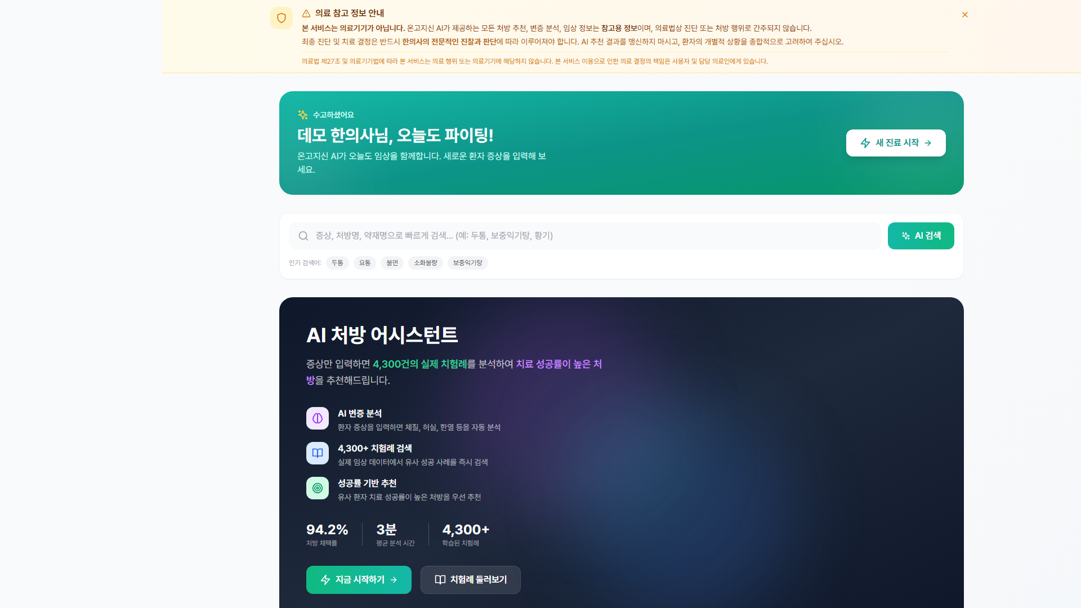
[그림 1] 온고지신 AI 대시보드 화면 (개발 완료)
항목 | 현황 | 근거
AI 기술 | 상용화 단계 | Claude API, GPT 등 LLM(대규모언어모델) 기술이 이미 성숙함
데이터 | 확보 완료 | 6,000건 이상 치험례(치료경험기록) 디지털화 완료
개발 | MVP 완료 | 웹 서비스가 실제 동작 중임
인프라 | 구축 완료 | 클라우드 기반으로 안정적 운영 가능

1-2. 시장 실현 가능성 (롤모델 분석)
AI 의료 서비스는 이미 국내외에서 성공적으로 운영되고 있어, 시장 실현 가능성이 검증됨.
서비스명 | 특징 | 성과
닥터앤서 2.0 (국내) | 정부 주도 AI 진단 보조 시스템 | 12개 질환 대상, 전국 병원 도입
루닛 (국내) | X-ray AI 분석 | 글로벌 진출, 나스닥 상장
Ping An Good Doctor (중국) | 전통의학 + AI 원격진료 | 4억 명 사용자, 시가총액 10조원

특히 중국의 'Ping An Good Doctor'는 전통의학과 AI를 결합한 성공 사례로, 본 사업의 방향성이 실현 가능함을 증명함.

1-3. 롤모델 대비 차별성
항목 | 기존 서비스 | 온고지신 AI
대상 분야 | 양방(서양의학) 중심 | 한의학 전문 특화
데이터 기반 | 논문, 가이드라인 | 실제 치험례 6,000건+ (국내 유일)
처방 추천 | 단순 정보 제공 | 성공률 기반 AI 맞춤 추천
상호작용 검사 | 양약 간 검사만 | 양약-한약 통합 검사

핵심 차별점: 40년 경력 원로 한의사의 6,000건 이상 실제 치험례 데이터를 보유한 것은 국내에서 온고지신 AI가 유일함.

2. 창업 아이템의 개발 계획

2-1. 단계별 개발 로드맵
단계 | 시기 | 주요 개발 내용 | 완료 기준
Phase 1 | 2026 Q1 | MVP 고도화, 베타 테스트 | 10개 한의원 시범 도입
Phase 2 | 2026 Q2 | 정식 출시, EMR(전자의무기록) 연동 | EMR 2개사 연동 완료
Phase 3 | 2026 하반기 | 모바일 앱 출시, 기능 확장 | 100개소 도입
Phase 4 | 2027 | 서비스 고도화, 해외 진출 검토 | 500개소 달성

2-2. 세부 개발 계획
Phase 1: 핵심 기능 완성 (2026 Q1)
• AI 변증 분석 정확도 향상 (목표: 90% 이상)
• 학파별(고방, 후세방, 사상방) 처방 분류 시스템 구축
• 베타 테스터 피드백 수집 및 UI/UX 개선
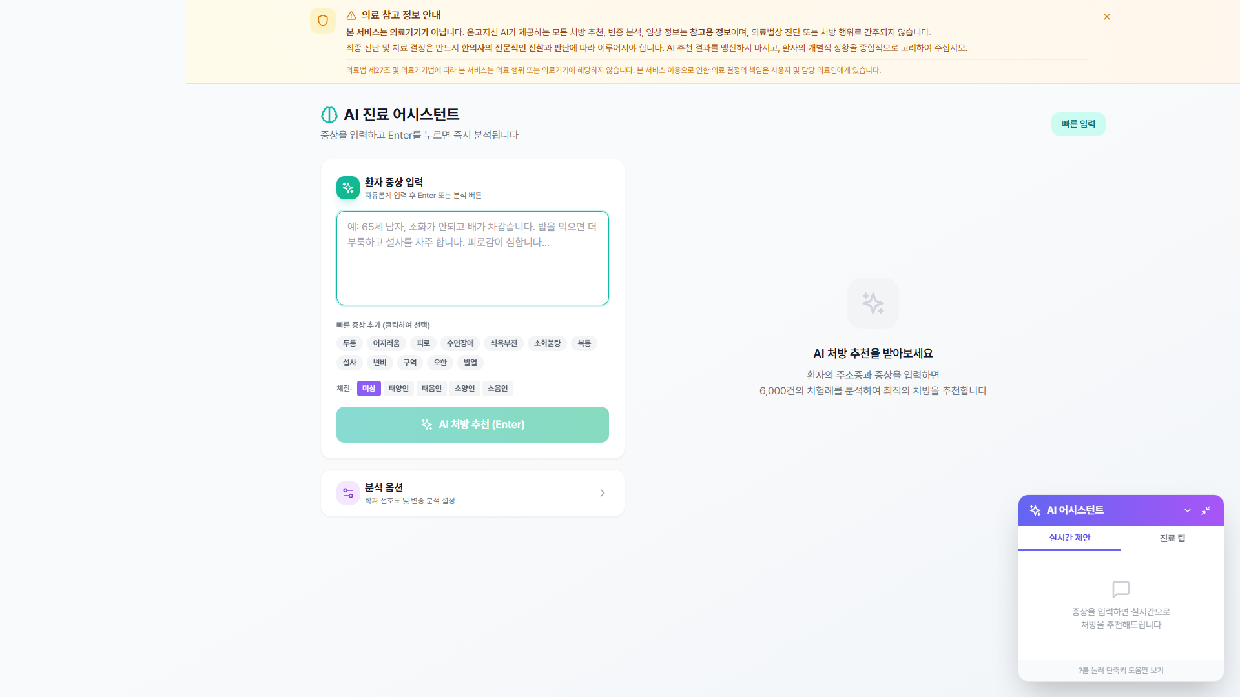
[그림 2] AI 진료 어시스턴트 화면 (Phase 1 고도화 대상)
Phase 2: 시장 확장 (2026 Q2)
• 주요 EMR 업체(한의타임, 오아시스 등)와 연동 API 개발
• 구독 결제 시스템 구축 및 정식 서비스 출시
• 고객 지원 체계(CS) 구축
Phase 3: 서비스 확장 (2026 하반기)
• iOS/Android 모바일 앱 개발
• 음성 입력 기능 추가 (진료 중 핸즈프리 사용)
• 팔강변증(8가지 기준 진단법) 자동 분석기 개발
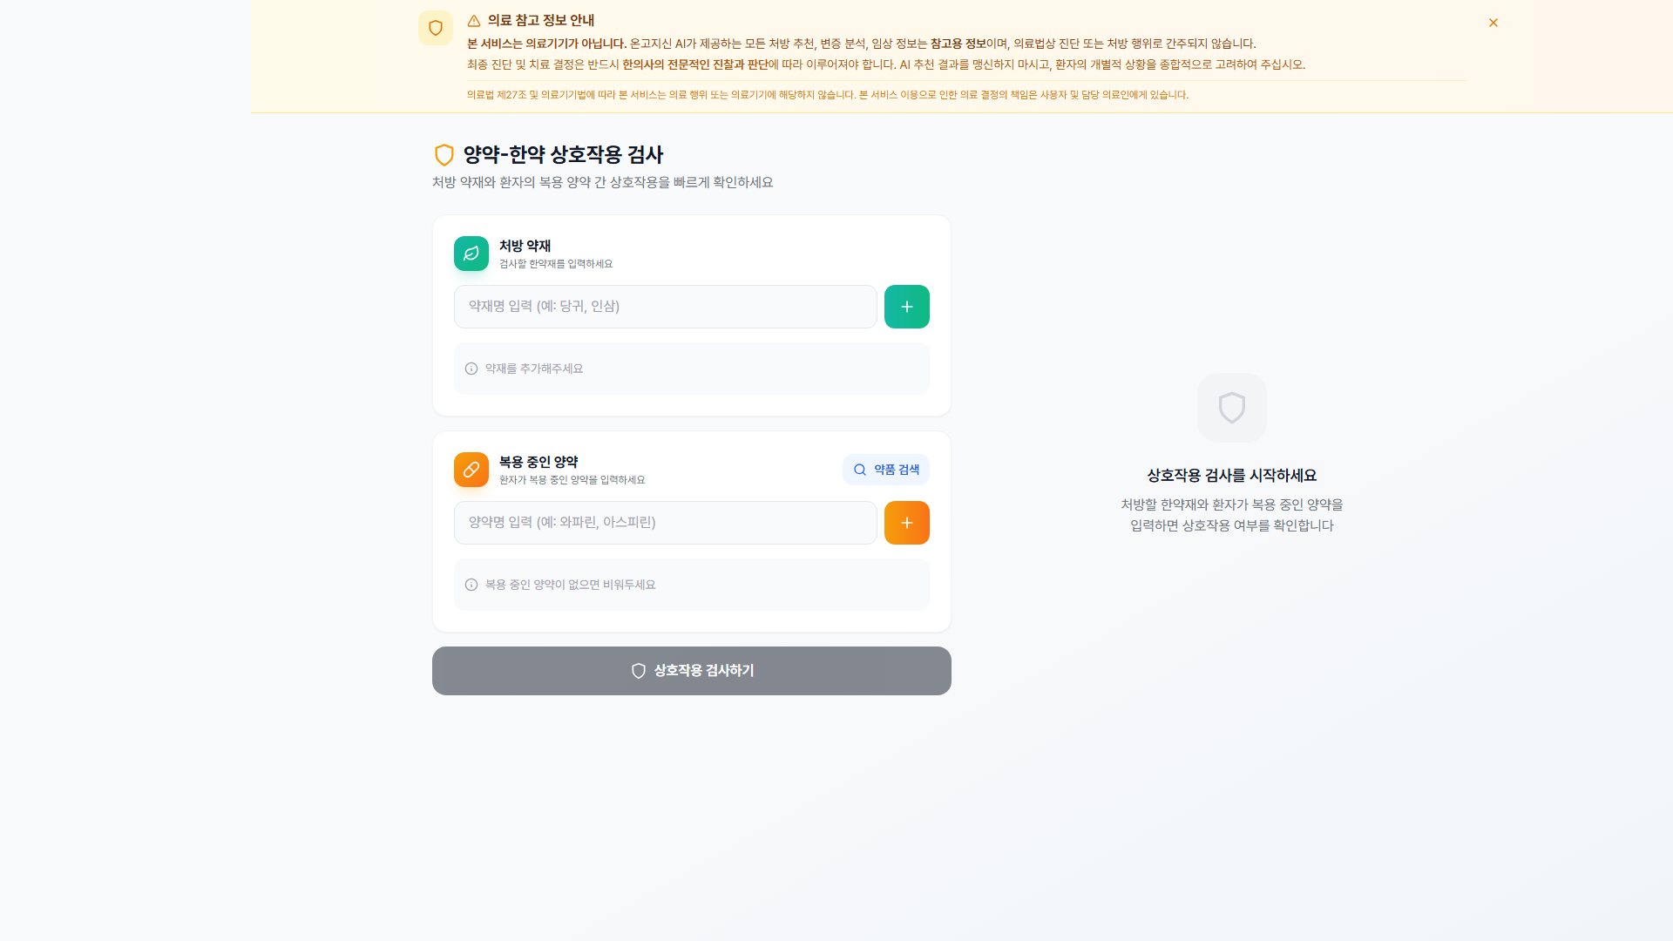
[그림 3] 양약-한약 상호작용 검사 화면 (Phase 3 고도화 대상)
Phase 4: 고도화 및 확장 (2027)
• AI 모델 자체 학습 기능 개발 (사용자 피드백 기반)
• 해외 시장 진출을 위한 다국어 지원
• 대형 한방병원 및 한의과대학 대상 엔터프라이즈 버전 개발

2-3. 기술 스택
구분 | 기술 | 선정 이유
AI 엔진 | Claude API + RAG | 자연어 이해 능력 우수, 한의학 맥락 파악에 적합
프론트엔드 | React + TypeScript | 안정적인 웹 개발, 유지보수 용이
백엔드 | NestJS + PostgreSQL | 확장성 높은 서버 구조, 대용량 데이터 처리
배포 | Vercel + Fly.io | 클라우드 기반 자동 확장, 99.9% 가동률

